GUÍA N°4 RETROALIMENTACION DE RESUMEN UNIDAD 1
Historia, geografia y C. Sociales TERCERO BASICO

Nombre: |  | Curso: |  | Fecha

Objetivos: Identifican los puntos cardinales y líneas de referencias de la tierra y los utilizan para localizar lugares. Distinguen océanos y continentes en un mapa o globo terráqueo.
Contenidos: Puntos cardinales, líneas imaginarias, océanos y continentes

- Resuelve la sopa de letra y pégala en tú cuaderno.

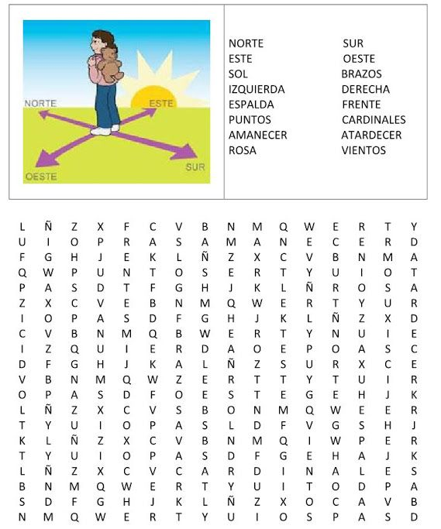
¿COMO ME ORIENTO?

II.- Recorta y pega en tu cuaderno.
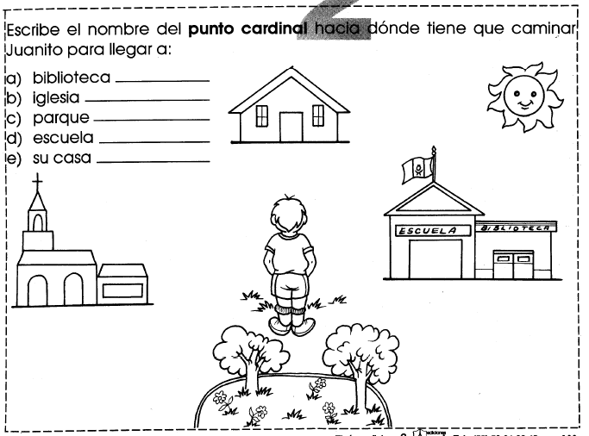

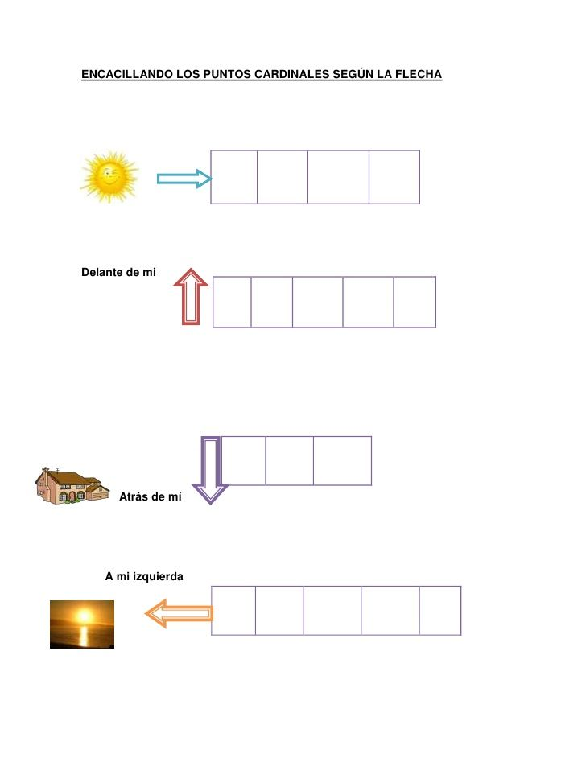

III.- Instrucciones: Lee los recuadros y completa la actividad, puedes ayudarte ingresando a
https://descargarmapas.net/, o en tu texto de historia.
Los océanos son aquellas partes de la superficie del planeta ocupadas por agua marina que rodean a los continentes y que cubren actualmente alrededor del 71% de la Tierra. El continente más grande es Asia, lo sigue América, África, la Antártida, Europa y Oceanía.

- Pinta de diferentes colores cada continente y escribe sus nombres
América - África - - Asia - - Antártica - Europa - Oceanía
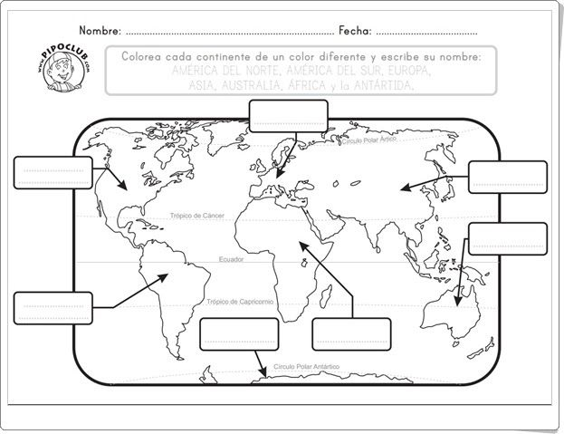

- Pinta los Océanos y escribe su nombre

O. Pacifico - O. Atlántico – O. Indico - O. Austral (Glaciar Antártico) - O. Glaciar Ártico
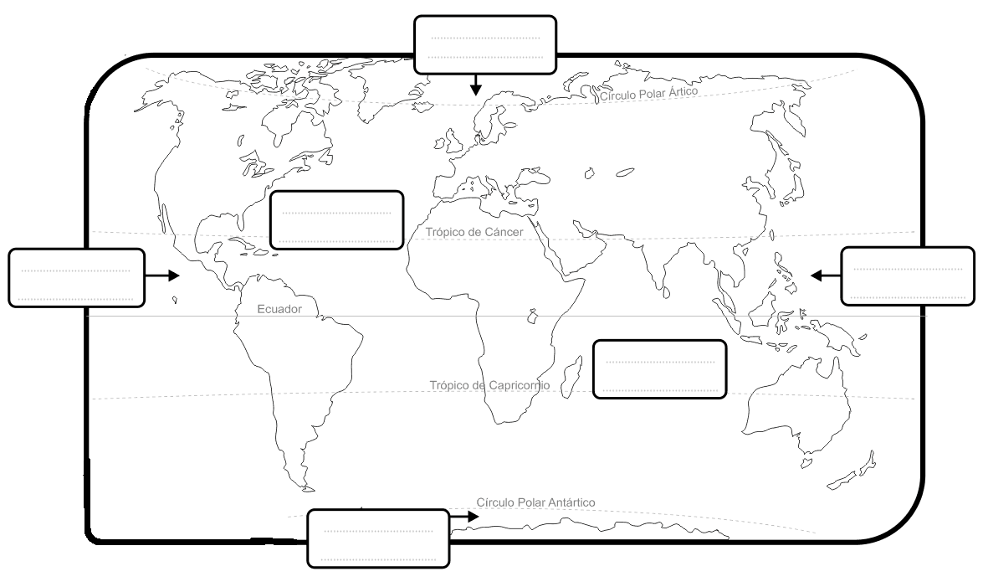

IV. Instrucciones: Lee los recuadros y completa la actividad, puedes ayudarte ingresando a https://www.youtube.com/watch?v=2wKsgM2QZfg
Las líneas imaginarias
Están formadas por una red de líneas imaginarias que recorren la Tierra y que nos sirven para localizar cualquier punto sobre la superficie terrestre. Las coordenadas geográficas están formadas por Meridianos y Paralelos.
Completa con el nombre de las líneas imaginarias de la tierra.
Los hemisferios son cada una de las partes en que está dividido el planeta Tierra, a partir de unas líneas imaginaria que lo dividen por la mitad: horizontalmente, la línea del Ecuador, divide al planeta en el hemisferio norte y el hemisferio sur

En el Hemisferio Norte y hemisferio Sur hay muchas líneas imaginarias, de las cuales destacan en el hemisferio norte: CIRCULO POLAR ARTICO, TROPICO DE CANCER, en el hemisferio Sur: TRÓPICO DE CAPRICORNIO Y CIRCULO POLAR ANTARTICO

Completa la imagen con las coordenadas geográficas

